Медресе реализует государственную социальную программу «Доступная среда», что позволяет лицам с ограниченными возможностями здоровья обучаться в нашем учебном заведении.
В административно-учебном здании, расположенном по адресу 420021, Республика Татарстан, г. Казань, ул. Г. Тукая, 34, имеются следующие условия для получения образования обучающимися с ограниченными возможностями здоровья:
- Вход оборудован звонком дежурному сотруднику службы охраны, а конструкция крыльца предусматривает наличие пандуса
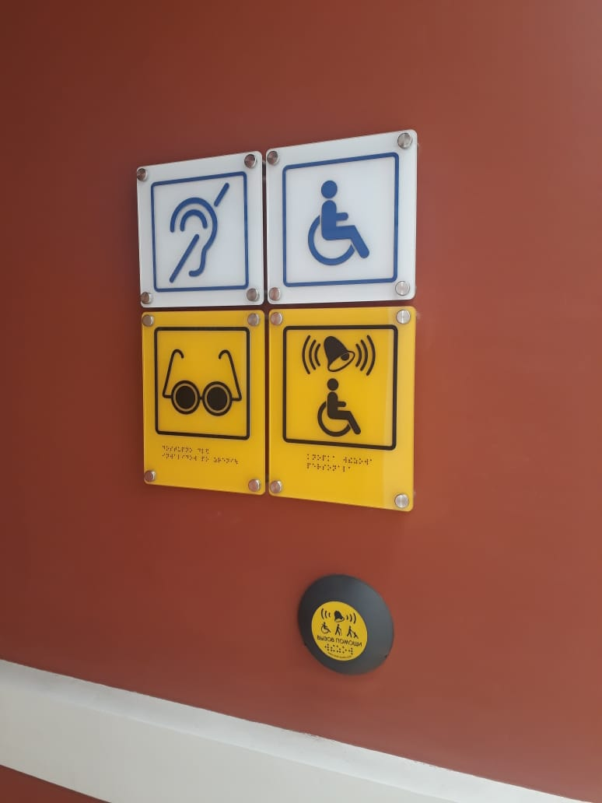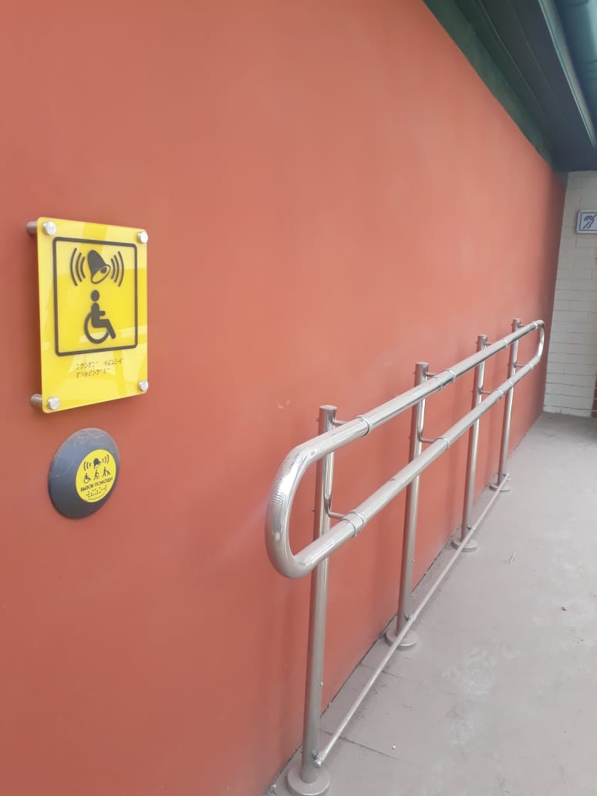
- Ширина проемов на первом этаже обеспечивает беспрепятственный доступ маломобильных слоев населения в туалет и учебную аудиторию (расположен на первом этаже и приспособлен для использования лицами с ограниченными возможностями здоровья).
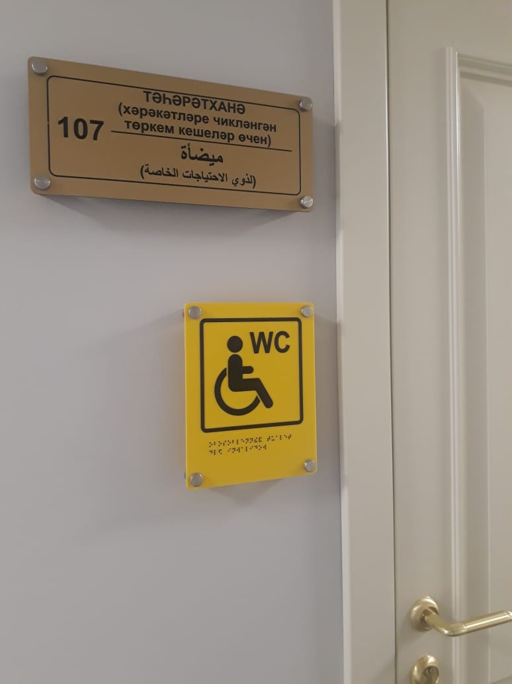

- При входе в здание и внутри него имеются информационные указатели, мнемосхема ориентирующим текстом на азбуке Брайля.
